新桥街道中心幼儿园小三班幼儿生活状况记录表

观察时间：4.24

观察对象：小三班幼儿

观察者：朱老师、张老师

观察目标：了解目标幼儿在园的情况。

观察内容：观察目标幼儿来园、午餐、午睡、游戏等情况。

|  |  |  |  |  |  |
| --- | --- | --- | --- | --- | --- |
| 学号 | 姓名 | 签到 | 午餐 | 午睡情况 | 备注 |
| 1 | **巢熠阳** | 未来园 | 未来园 | 未来园 | 未来园 |
| 2 | **王钧逸** | √ | √ | √ | 未带口罩来园； |
| 3 | **陈雨航** | √ | √ | √ |  |
| 4 | **孙贝牙** | ○ | √ | ○ | 未带口罩来园；12:30后睡觉； |
| 5 | **陈盼** | √ | √ | √ | 8:15-8:20来园； |
| 6 | **李宇涵** | √ | √ | √ | 8:20后来园； |
| 7 | **穆永泽** | ○ | √ | ○ | 8:20后来园；未带口罩来园；12:30后睡觉； |
| 8 | **陆宇轩** | 未来园 | 未来园 | 未来园 | 未来园 |
| 9 | **张睿宸** | √ | √ | √ | 8:15-8:20来园； |
| 10 | **高文浩** | √ | √ | √ | 未带口罩来园； |
| 11 | **郁明泽** | √ | √ | √ |  |
| 12 | **万灵杰** | ○ | √ | √ | 8:15-8:20来园；未带口罩来园； |
| 13 | **袁明楷** | √ | √ | √ |  |
| 14 | **张砚钧** | ○ | √ | ○ | 未带口罩来园；12:30后睡觉； |
| 15 | **蒋绍文** | √ | √ | √ |  |
| 16 | **赵天羽** | √ | √ | √ |  |
| 17 | **唐锦轩** | √ | √ | √ |  |
| 18 | **何书泽** | ○ | √ | ○ | 8:15-8:20来园；12:30后睡觉； |
| 19 | **杨景言** | 未来园 | 未来园 | 未来园 | 未来园 |
| 20 | **欧阳悦** | √ | √ | √ |  |
| 21 | **陆忻妍** | √ | √ | √ |  |
| 22 | **黄钰洁** | √ | √ | √ |  |
| 23 | **蔡晗熙** | √ | √ | √ | 未带口罩来园； |
| 24 | **韩文雅** | ○ | √ | ○ | 8:20后来园；未带口罩来园；12:30后睡觉； |
| 25 | **陈悦** | ○ | √ | √ | 8:15-8:20来园；未带口罩来园； |
| 26 | **丁妤暄** | 未来园 | 未来园 | 未来园 | 未来园 |
| 27 | **贾清晨** | √ | √ | √ | 8:20后来园； |
| 28 | **朱明曦** | ○ | √ | √ |  |
| 29 | **钱宣妤** | 未来园 | 未来园 | 未来园 | 未来园 |
| 30 | **叶歆雅** | ○ | √ | √ | 8:20后来园； |
| 31 | **郑雅姝** | √ | √ | ○ | 8:15-8:20来园；12:30后睡觉； |
| 32 | **朱姝妍** | √ | √ | √ | 8:20后来园； |
| 33 | **杨芷若** | √ | √ | √ |  |
| 34 | **任伊桐** | √ | √ | √ | 未带口罩来园； |

备注：（主动签到√ 提醒签到○ 午餐：11:20前吃完吃完午餐√ 11:30前吃完午餐○ 午睡：12：30前√ 12：30后○）

**评价与分析：**

来园人数29人，5位幼儿请假。

**入园情绪及喝牛奶：**

今天，孩子们都能够拿好自己的东西进入幼儿园，棒棒哒。王钧逸、陈雨航、孙贝牙、高文浩、郁明泽、袁明楷、张砚钧、蒋绍文、赵天羽、唐锦轩、陆忻妍、欧阳悦、黄钰洁、蔡晗熙、朱明曦、杨芷若、任伊桐在8:15前来园；陈盼、张睿宸、万灵杰、何书泽、陈悦、郑雅姝、在8:15-8:20来园；李宇涵、穆永泽、韩文雅、贾清晨、叶歆雅、朱姝妍、在8:20后来园。

进入教室后，王钧逸、陈雨航、孙贝牙、陈盼、李宇涵、穆永泽、张睿宸、郁明泽、万灵杰、袁明楷、张砚钧、蒋绍文、赵天羽、唐锦轩、何书泽、欧阳悦、黄钰洁、蔡晗熙、韩文雅、陈悦、贾清晨、朱明曦、叶歆雅、郑雅姝、朱姝妍、杨芷若、任伊桐能够主动绕水壶。

王钧逸、陈雨航、陈盼、李宇涵、张睿宸、高文浩、郁明泽、袁明楷、蒋绍文、赵天羽、唐锦轩、陆忻妍、欧阳悦、黄钰洁、蔡晗熙、贾清晨、郑雅姝、朱姝妍、杨芷若、任伊桐能够主动签到。

陈雨航、陈盼、李宇涵、张睿宸、郁明泽、袁明楷、蒋绍文、赵天羽、唐锦轩、何书泽、陆忻妍、欧阳悦、黄钰洁、贾清晨、朱明曦、叶歆雅、郑雅姝、朱姝妍、杨芷若能够带好口罩入园为你们点赞。

陈雨航、孙贝牙、陈盼、李宇涵、穆永泽、张睿宸、高文浩、郁明泽、万灵杰、袁明楷、张砚钧、蒋绍文、赵天羽、唐锦轩、陆忻妍、欧阳悦、黄钰洁、蔡晗熙、韩文雅、陈悦、贾清晨、朱明曦、叶歆雅、朱姝妍、杨芷若能够自己倒牛奶。

孙贝牙、陈盼、穆永泽、张睿宸、高文浩、郁明泽、万灵杰、袁明楷、蒋绍文、赵天羽、唐锦轩、欧阳悦、蔡晗熙、韩文雅、陈悦、贾清晨、朱明曦、杨芷若能够喝过牛奶后主动打卡；

王钧逸、陈雨航、孙贝牙、陈盼、李宇涵、张睿宸、高文浩、郁明泽、万灵杰、袁明楷、张砚钧、蒋绍文、赵天羽、唐锦轩、陆忻妍、欧阳悦、黄钰洁、蔡晗熙、韩文雅、贾清晨、朱明曦、郑雅姝、朱姝妍、杨芷若在喝过牛奶后能漱口、擦嘴巴。

**集体活动：**

今天，我们开展了科学活动《豆芽成长记》，本活动是一节科学活动，主要是引导幼儿观察豆芽的生长过程，并尝试将自己的发现记录下来。在活动中，王钧逸、陈雨航、孙贝牙、陈盼、李宇涵、穆永泽、张睿宸、高文浩、郁明泽、万灵杰、袁明楷、张砚钧、蒋绍文、赵天羽、唐锦轩、何书泽、陆忻妍、欧阳悦、黄钰洁、蔡晗熙、韩文雅、陈悦、贾清晨、朱明曦、叶歆雅、郑雅姝、朱姝妍、杨芷若、任伊桐等孩子能够仔细的观察豆芽的情况。张睿宸、高文浩、袁明楷、张砚钧、赵天羽、欧阳悦、黄钰洁、陈悦、朱明曦、叶歆雅、等孩子能够尝试说一说自己的发现。

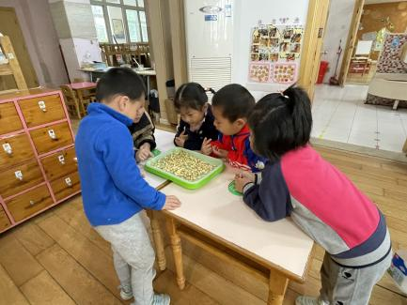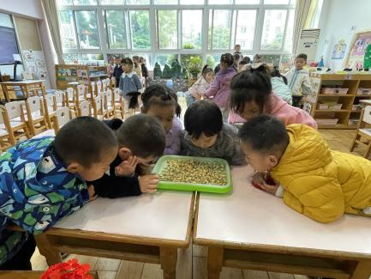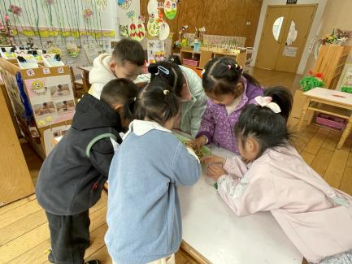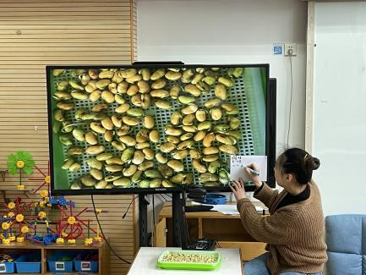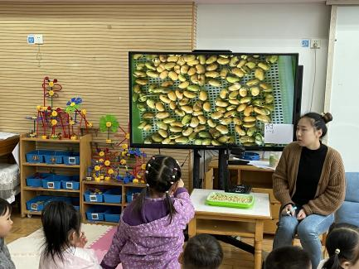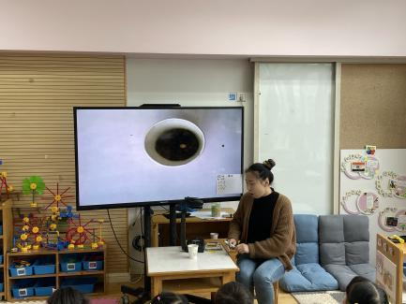

**午餐情况：**

今天，我们吃的是西葫芦炒豆腐干、红烧鹌鹑蛋肉圆、生菜粉丝汤、燕麦饭；在今天的午餐过程中，王钧逸、陈雨航、孙贝牙、陈盼、李宇涵、穆永泽、张睿宸、高文浩、郁明泽、万灵杰、袁明楷、张砚钧、蒋绍文、赵天羽、唐锦轩、何书泽、陆忻妍、欧阳悦、黄钰洁、蔡晗熙、韩文雅、陈悦、贾清晨、朱明曦、叶歆雅、郑雅姝、朱姝妍、杨芷若、任伊桐都能在11:20前将碗中的饭菜全部吃完。

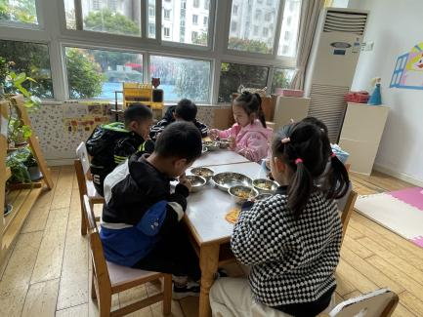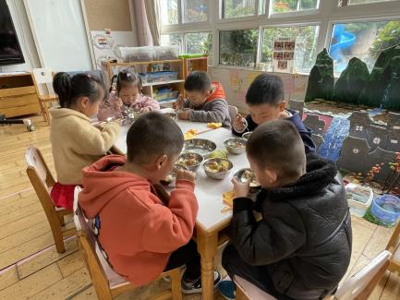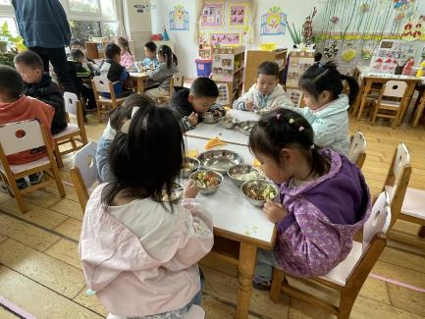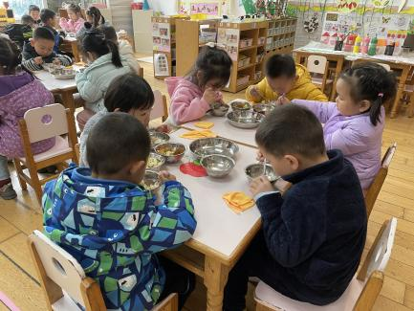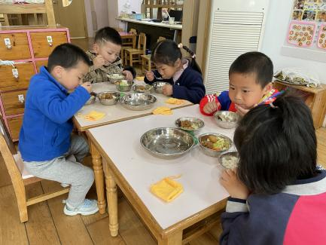

**午睡情况：**

在今天午睡过程中，王钧逸、陈雨航、陈盼、李宇涵、张睿宸、高文浩、郁明泽、万灵杰、袁明楷、蒋绍文、赵天羽、唐锦轩、陆忻妍、欧阳悦、黄钰洁、蔡晗熙、陈悦、贾清晨、朱明曦、叶歆雅、朱姝妍、杨芷若、任伊桐能够在12:30 前便能够自主进入睡眠，为你们点赞！

**区域游戏情况：**

在集体活动之后，孩子们便开始玩起了区域游戏，叶歆雅、韩文雅、陆忻妍、李宇涵、在生活区玩游戏，叶歆雅在生活区制作章鱼；韩文雅和陆忻妍在玩小球滚进洞的游戏；李宇涵则在玩滚小球的游戏。万灵杰、陈悦、郑雅姝、朱姝妍、任伊桐在美工区游戏，其中，万灵杰、陈悦、郑雅姝在美工区制作毛毛虫，朱姝妍、任伊桐在玩颜料，朱姝妍在用颜料印桃花，任伊桐则在画油菜花。袁明楷、贾清晨、朱明曦、在科探区探索科学奥秘，其中，袁明楷在玩迷宫的游戏，贾清晨、朱明曦则在玩平衡小人的游戏。陈盼、穆永泽、孙贝牙、郁明泽、高文浩、在建构区玩建构游戏，陈盼、穆永泽在万能工匠制作，陈盼在制作小花、眼镜，穆永泽则在制作眼镜。孙贝牙、高文浩在地面建构区建构坦克，郁明泽则在制作小车。张睿宸、张砚钧、黄钰洁、赵天羽、在益智区玩，黄钰洁、张睿宸今天玩得是拼图、逻辑高、蘑菇钉的游戏，张砚钧、赵天羽玩的是数字找家的游戏。蒋绍文、唐锦轩、蔡晗熙、在图书角看书。今天他们看到是红绿灯眨眨眼，彩虹色的花、夜晚等绘本。今天在娃娃家玩的是欧阳悦、杨芷若、其中，欧阳悦、杨芷若在卧室中照顾宝宝，王钧逸、陈雨航、何书泽在玩野餐的游戏。

在今天的区域游戏中，王钧逸、陈雨航、孙贝牙、李宇涵、穆永泽、张睿宸、高文浩、郁明泽、万灵杰、袁明楷、蒋绍文、赵天羽、唐锦轩、何书泽、欧阳悦、黄钰洁、蔡晗熙、韩文雅、陈悦、贾清晨、朱明曦、叶歆雅、郑雅姝、朱姝妍、杨芷若、任伊桐等孩子能够按照自己计划好的区域进行游戏。

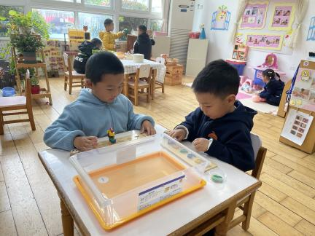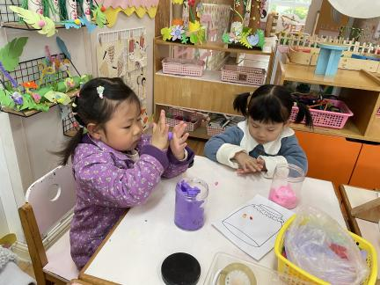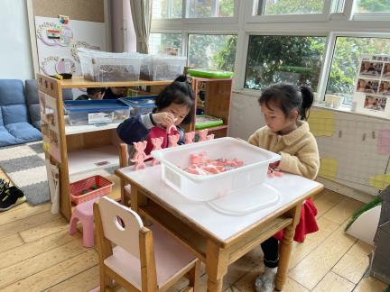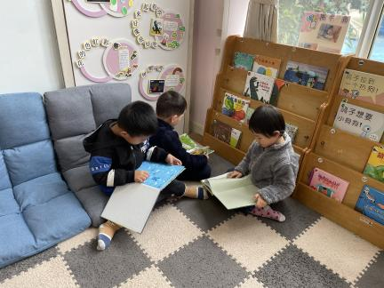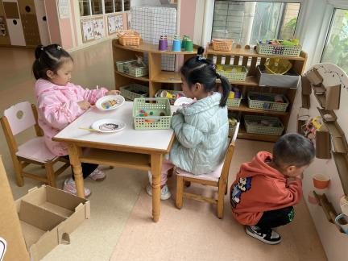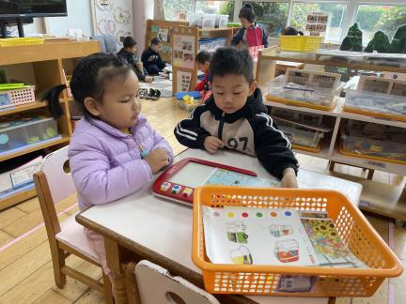

**老师的话：**

1.请大家在孩子每日园前来园前做好健康监测，若出现发热、干咳、乏力、咽痛等不适症状时及时告知，坚决不带病入园。

2.大家关注一下宝贝的指甲，要养成勤剪指甲的好习惯哟。

3.安全教育平台防溺水专题已经开始，请大家尽快完成，另外平时活动也已经全部授课完成，请大家尽快完成哦！